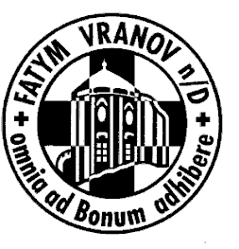
U příležitosti konání tříkrálové sbírky vyhlašuje

FATYM Vranov nad Dyjí ve spolupráci s Oblastní Charitou Znojmo
výtvarnou soutěž
pro všechny děti od 3 let (MŠ, ZŠ, SŠ)

Nakresli tři krále, jak odchází od Heroda

Proč slavíme Vánoce? Je to jen o vánočním stromečku s dárky?
O Vánocích si připomínáme narození malého Ježíška v Betlémě. Narodil se Panně Marii, chránil ho svatý Josef, zahříval vůl a oslík. Brzy se o jeho narození dozvědělo široké okolí a šli se mu poklonit mladí i staří, chudí i bohatí…
Mezi nimi byli také mudrci z dalekého Východu.
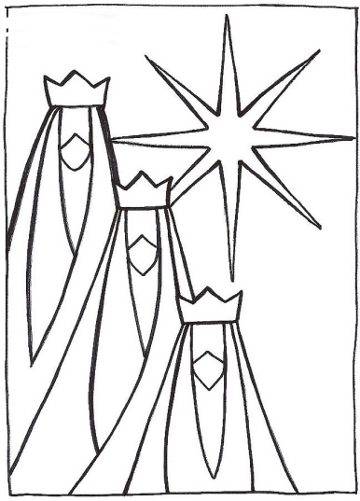
Připomeňte si tuto radostnou událost, kterou každý rok slavíme a nakreslete i vy, jak si ji představujete.
Soutěž je připravena pro následující kategorie:
- kategorie MŠ (3 - 6 let)
- I. kategorie (1. - 3. třída)
- II. kategorie (4. - 6. třída)
- III. kategorie (7. - 9. třída)
- IV. kategorie (střední školy)

Podmínky:
- splnit zadané téma: tzn.: na obrázku musí BÝT TŘI KRÁLOVÉ, JAK ODCHÁZEJÍ OD HERODA
- kreslí jednotlivci nebo skupiny (skupiny budou hodnoceny zvlášť)
- formát max. A3
- technika: libovolná

Výtvarné práce zašlete nebo dodejte nejpozději do 6. ledna 2019 na adresu:
Římskokatolická farnost, Náměstí 20, Vranov nad Dyjí 671 03.
Tři vítězné výtvarné práce z každé věkové kategorie budou ohodnoceny věcnými cenami a zveřejněny na stránkách www.fatym.com. Práce se nebudou vracet. Zezadu napište čitelně: jméno a příjmení, třídu, adresu školy.

